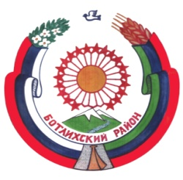
РЕСПУБЛИКА ДАГЕСТАН
СОБРАНИЕ ДЕПУТАТОВ МУНИЦИПАЛЬНОГО РАЙОНА «БОТЛИХСКИЙ РАЙОН»
368970; ул. Центральная, 130, с. Ботлих, Ботлихский район, Республика Дагестан

.

Решение №5

двадцать девятой сессии Собрания депутатов муниципального

района «Ботлихский район» шестого созыва

от 03 декабря 2019 г. с. Ботлих

О внесении изменений в решение Собрания депутатов муниципального района «Ботлихский район» «О бюджете МР «Ботлихский район» на 2019 год и на плановый период 2020-2021годов»

Рассмотрев представленный главой администрации МР «Ботлихский район» проект решения о внесении изменений в решение Собрания депутатов муниципального района «О бюджете МР «Ботлихский район» на 2019 год и на плановый период 2020 – 2021 годов» от 27.12.2018 года № 1, Собрание депутатов муниципального района решает:
1.Внести изменения в решение Собрания депутатов МР «Ботлихский район» «О бюджете МР «Ботлихский район» на 2019год и на плановый период 2020-2021годов» от 27.12.2018года №1 согласно приложениям №1,2,3.
2. Опубликовать настоящее решение в районной газете «Гьудуллъи-Дружба».

Глава
муниципального района М.М. Патхулаев

Председатель
Собрания депутатов М.О. Омаров

